HERM LB 500
Giải pháp cho Radio HPLC trong kiểm soát chất lượng
HERM là một màn hình HPLC radio chuyên dụng cho phép đo positron trực tiếp, cũng như phát hiện đồng vị beta và gamma (VD: Y học hạt nhân hoặc phòng thí nghiệm PET).  HERM cung cấp giải pháp an toàn cho các PTN kiểm soát chất lương. | - Chế độ hoạt động kép: Hệ thống HERM có thể cài đặt theo nhiều cấu hình mang lại sự linh hoạt và tiện lợi. Cấu hình dễ dàng tích hợp vào hệ thống HPLC. Được trang bị bộ và CPU mạnh mẽ. Thu thập dữ liệu qua cổng USB.
Tính năng hệ thống  - Công cụ phát hiện: HERM có thể được kết nối với các máy dò khác nhau, linh hoạt chọn máy dò tối ưu cho một ứng dụng cụ thể. | - Kiểm soát tải xuống nâng cao: Hai role dựa trên mức ngưỡng khác nhau có thể định dạng được cấu hình trong hệ thống để kích hoạt trong hệ thống để kích hoạt van điện từ để thu thập phân đoạn hoặc điều khiển van thải với độ trễ nếu cần.
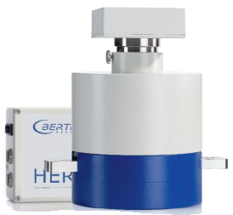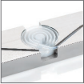
Vòng xoắn cột với khối lượng thay đổi.
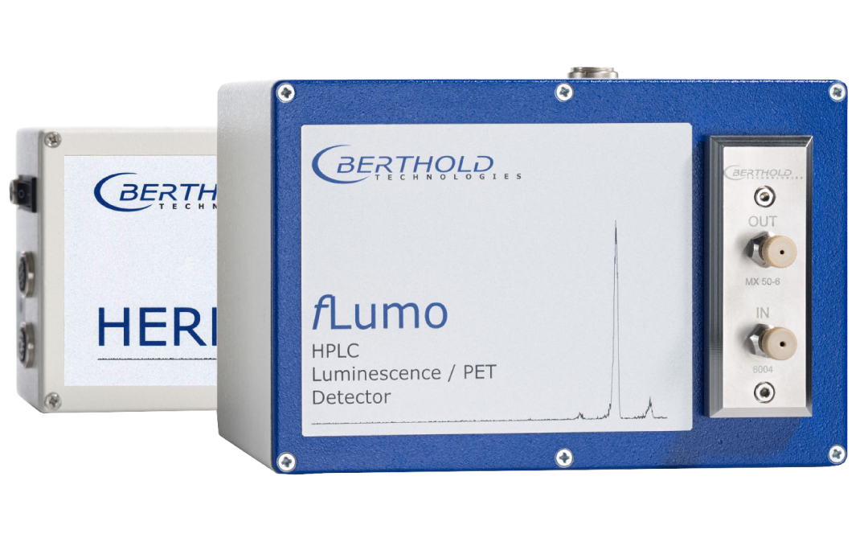
Chìa khóa lợi ích
Tích hợp đơn giản: HERM tích hượp vào hệ thống HPLC. Kết nối PC có thể được thiết lập thông qua cổng USB. | Sử dụng thân thiện: HERM LB 500 có thể dễ dàng sử dụng với chức năng khởi động nhanh
Thiết kế chức năng: Thiết kế các núm điều khiển thủ công để tránh sửa đổi tham số | Sensitive but insensitive: các máy dò có thể đo chính xác các giới hạn phát hiện thấp
Chi tiết khác nhau của đầu dò (Lựa chọn đầu dò cho ứng dụng bạn cần)
Đầu dò NaI cho gamma và năng lượng cao của đông vị Beta | Đầu dò fLUM cho sự phát quang sinh học và thí nghiệm PET
- Đầu dò NaI có độ nhạy cao: Tùy chọn đầu dò mà NaI có thể đo đồng vị Gamma năng lượng thấp như I-125 với hiệu quả.  - Hoạt động dễ dàng: bộ thay đổi ô đôi giúp dễ dàng chuyển đổi khối lượng giữa hai ô khác nhau | - Lưu lượng giám sát sự phát quang bằng phản ứng hóa học và đồng vị PET: Máy dò phát quang hóa fLumo cho hệ thống HPLC sử dụng máy dò đếm photon đầu có độ nhạy cao với nền thấp. Các cột đo khác nhau được sử dụng để thích ứng với tốc độ dòng chảy, hoạt động và đồng vị.  - Giám sát độ nhạy trong PƯ phát quang: Trong máy dò fLumo được thiết kế đối mặt trực tiếp với cuộn mẫu. Kết quả là một máy dò độ nhạy cao cho ngay cả những dấu vết mờ nhạt nhất của tín hiệu phát quang.
- Tính linh hoạt: ống tiêu chuẩn được sử dụng để tạo ra khối lượng tế bào dòng chảy cung cấp sự linh hoạt tối đa. Ngoài ra, việc thay đổi các ô đã được đơn giản hóa hết mức có thể. | - Giám sát Gamma và giám sát PET: Dùng các cột đo cụ thể giúp đơn giản việc đo các đồng vị PET. Hệ thồng không nhạy cảm với Gamma 511 keV
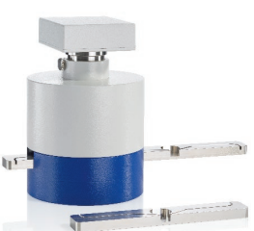  Máy dò NaI với  tùy chọn giữ ô duy nhất. | Máy dò fLumo với cột đo được cài đặt.  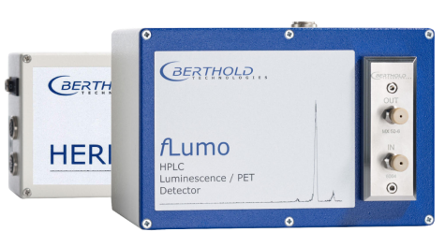
Thông số kĩ thuật
Đầu dò NaI | PMT siêu nhạy hiện đại kết hợp máy dò NaI 1 inch
Đầu dò fLumo | Photon tiếng ồn thấp đếm 1 inch PMT
Cổng kết nối  Đầu vào  Đầu ra | USB ( cổng kết nối USB nhỏ)  Dấu hiệu bắt đầu (tiếp xúc với cửa van)  Dấu hiệu TTL đầu ra (dữ liệu thô)  Tín hiệu tương tự 0-1V (Độ phân giải 16 bit)  2 đầu ra của rơ lây được lập trình
Nguồn cấp | 6V DC (thông qua bộ chuyển đổi nguồn chính phạm vi rộng)
Cân nặng | thiết bị điện tử: 1kg  NaI detector: 2kg  Đầu bọc chì: 4kg  fLumo detector: 4 kg
Kích thước  (W x H x D) | electronics: 210 x 60 x 120 mm  NaI detector: 140 x 180 x 100 mm  lead shielding: 150 x 350 x 180 mm  fLumo detector: 225 x 150 x 130
Phần mềm
RadioStar
Sử dụng dễ dàng | thanh menu độc đáo và chức năng hướng dẫn trợ giúp, bao gồm các video clip ngắn giải thích từng chức năng
Đáp ứng nhu cầu | sử dụng linh hoạt cho các dữ liệu của người dùng
Kết quả tốt hơn | Chức năng hiệu chỉnh nửa vòng đời tích hợp cho phép các ứng dụng có đồng vị tồn tại ngắn được xử lý trực tuyến.

Bộ điều khiển HERM | Bộ điều khiển HERM là giao diện phần mềm cho thiết bị. Nó kiểm soát tất cả các chức năng và thu thập dữ liệu
Quản lý dữ liệu dễ dàng: | Chức năng đăng nhập dễ dàng cho phép kiểm soát đơn giản thiết lập công cụ. Báo cáo tổng hợp có thể được in ra cho mục đích lưu trữ tài liệu
Hiệu quả tuyệt đối | trình xem dữ liệu bên ngoài giúp cho phép hiển thị dữ liệu mà không cần cài đặt phần mềm bổ sung.

Berthold Technologies GmbH & Co. KG
Trụ sở và Nhà máy  Calmbacher Stabe 22  75323 Bad Wildbad  GERMANY  Mr. Anselm Berthold  Phone: +49 7081 177 0  Email: bio@berthold.com | Văn phòng Việt Nam:  11/84 Ngoc Khanh Street,  Ba Dinh District, Hanoi  VIETNAM  Mr. Mark Pham  Phone: +84 903 114 883  Email: bio@berthold.vn

